**第七单元达标测试卷**

一、填一填。(每空1分，共21分)

1．如果一个图形沿着一条直线对折，两侧的图形能够完全重合，这样的图形就叫做(　　　　　　)，这条直线就是(　　　)。对称点到对称轴的距离(　　)，对称点的连线与对称轴(　　　　)。

2．平移时物体的(　　　)不变，(　　　)不变。

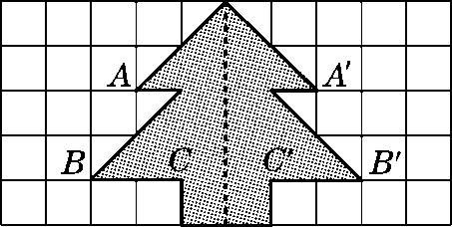

3．图中点*A*和点*A*′到对称轴的距离都是(　　)小格，点*B*和点*B*′到对称轴的距离都是(　　)小格，点*C*的对称点是点(　　)。

4．(1)图形A向(　)平移(　　)格得到图形B。

(2)图形A向(　)平移(　　)格得到图形C。

(3)图形A先向(　　)平移(　　)格，再向(　　)平移(　　)格得到图形D。

(4)图形A的对称图形是图形(　　　)。

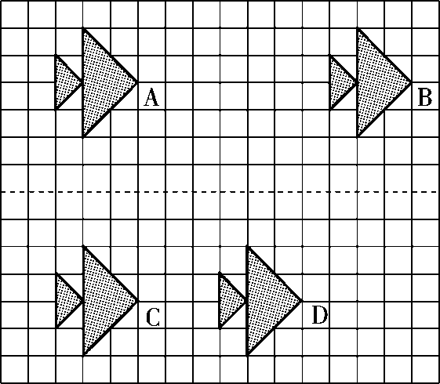

5．下面图形中阴影部分各占整个图形的几分之几？

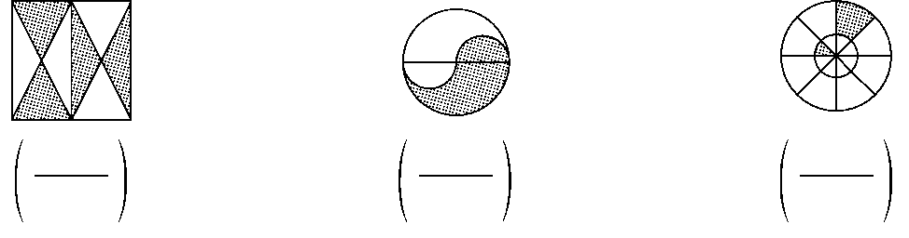

二、选一选。(每题2分，共10分)

1．下列三个汽车标志图案中，能用平移来分析其形成过程的是(　　)

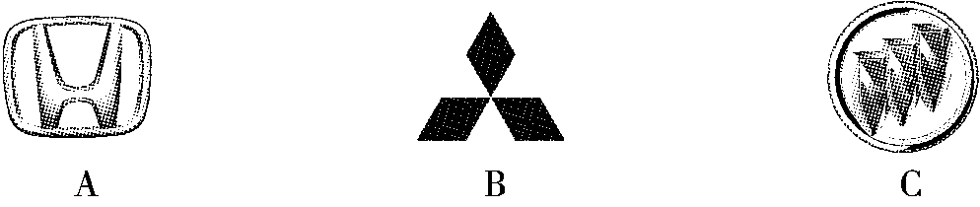

2．下列图形中一定是轴对称图形的是(　　)。

A．梯形 B．平行四边形 C．圆

3．下面图形中，可以通过左图平移得到的是(　　)。

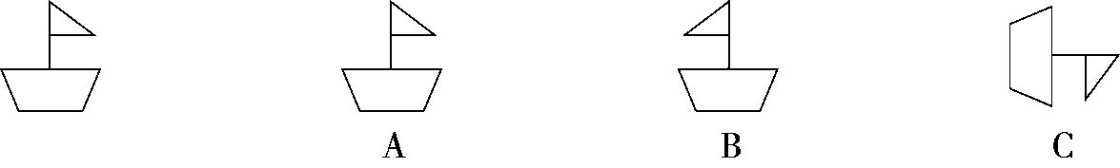

4．下列图形中，与已知图形对称的是(　　)。

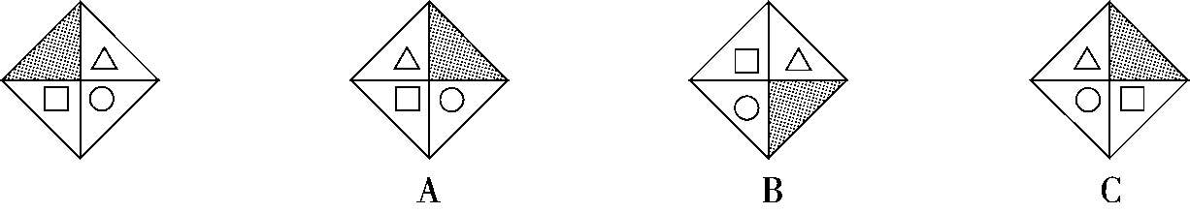

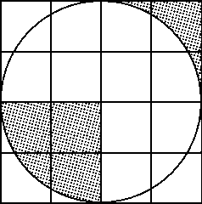

5．如图，方格的边长是1厘米，阴影部分的面积是(　　)。

A．8平方厘米 B．4平方厘米 C．2平方厘米

三、下面的图案分别是从哪张纸上剪下的？连一连。(4分)

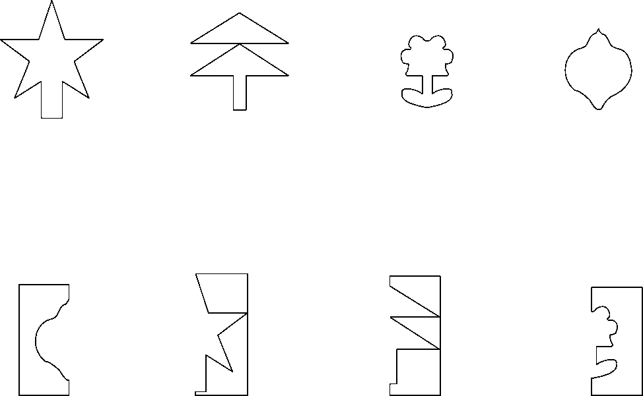

四、根据对称轴，分别画出下面三个轴对称图形的另一半。(9分)

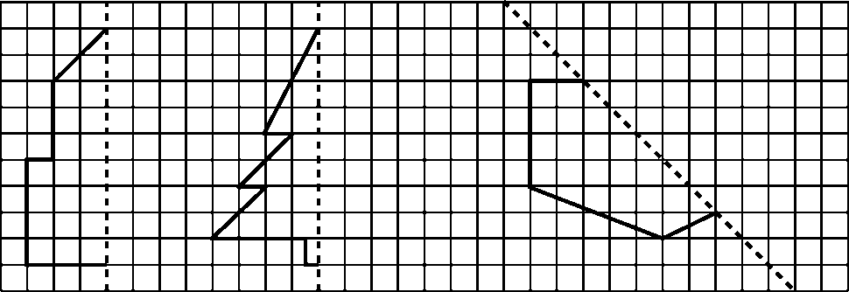

五、画出已知图形的轴对称图形。(8分)

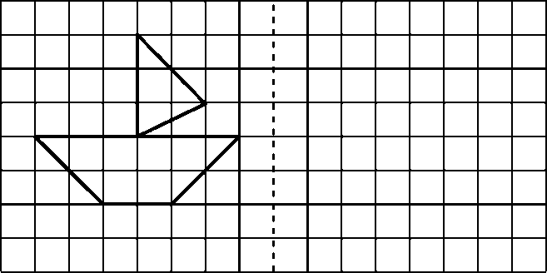

六、先将已知图形向下平移4格，再向右平移10格，画出每次平移后的图形。(8分)

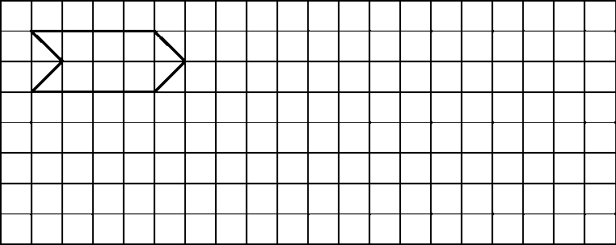

七、解决下列问题。(1题6分，2题4分，共10分)

1．我是小法官。

(1)长方形是轴对称图形，有4条对称轴(如下图)。(　　)

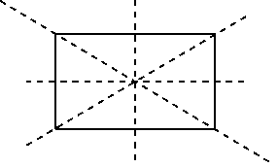

(2)如下图，五角星向右平移了3格。(　　)

|  |  |  |  |  |  |  |  |  |
| --- | --- | --- | --- | --- | --- | --- | --- | --- |
|  |  | ☆ |  | ―→ |  | ☆ |  |  |

(3)如下图，三角形*ABC*先向右平移3格，再向下平移1格得到三角形*DEF*。(　　)

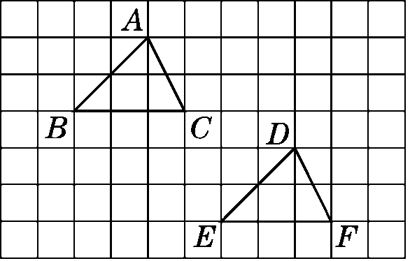

2．平行四边形(如下图)是轴对称图形吗？如果是，请画出它的对称轴。

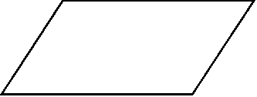

八、按要求完成下面各题。(1、2题每题10分，其余每题5分，共30分)

1．画图题。

(1)图形A向右平移5格得到图形B。

(2)以直线*a*为对称轴，作图形B的轴对称图形，得到图形C。

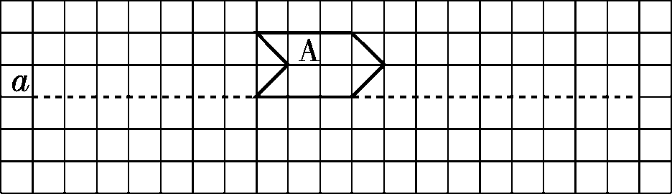

2．找出如图所示的每个正多边形的对称轴的条数，并填入表格中。你发现了什么？

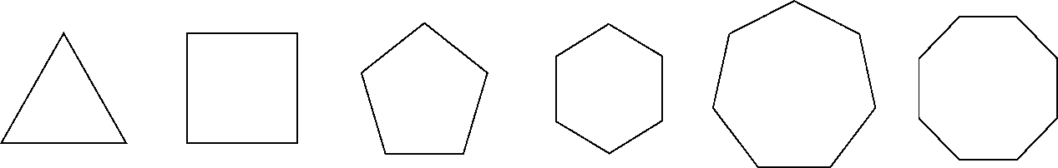

|  |  |  |  |  |  |  |
| --- | --- | --- | --- | --- | --- | --- |
| 正多边形的边数 | 3 | 4 | 5 | 6 | 7 | 8 |
| 对称轴的条数 |  |  |  |  |  |  |

我发现：____________________________________________________。

3．(变式题)先根据对称轴补全这个轴对称图形，再画出这个轴对称图形向右平移6格后的图形。

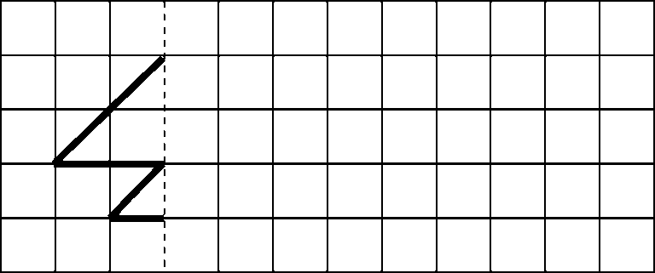

4．(变式题)如下图，小猫和小兔分别向哪个方向平移，平移几格才能吃到它们喜欢的食物？

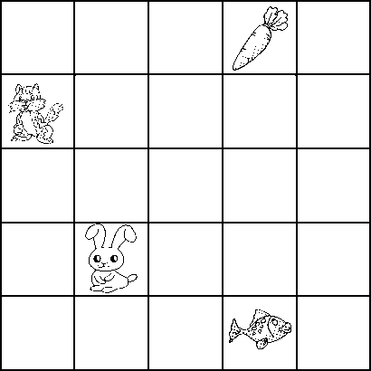

**答案**

一、1.轴对称图形　对称轴　相等　互相垂直

2.大小　形状　3.2　3　*C*′

4.(1)右　10　(2)下　8

(3)下　8　右　6(或右　6　下　8)　(4)C

5.

二、1.C　2.C　3.A　4.C　5.B

三、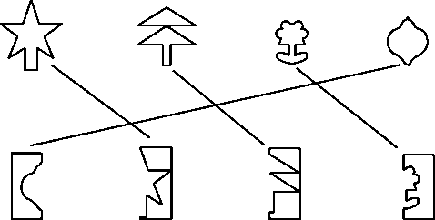

四、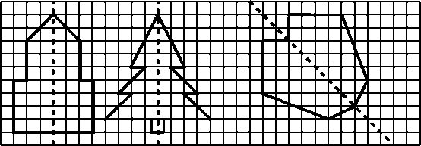

五、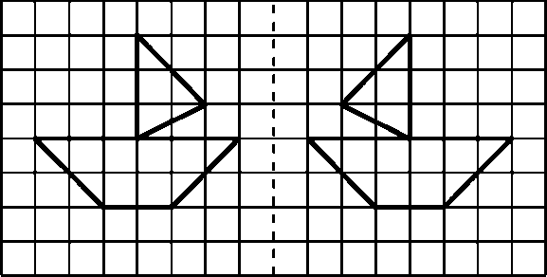

六、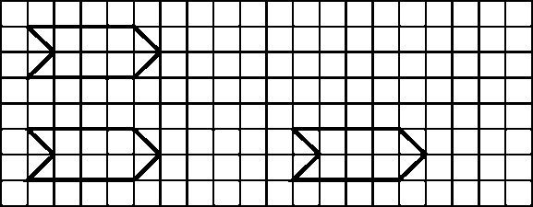

七、1.(1)×　(2)×　(3)×

易错点拨：(1)错在认为长方形对角的连线所在的直线也是它的对称轴。一般地，长方形沿对角的连线所在的直线对折后，折痕两侧的部分是不能完全重合的，长方形只有两条对称轴。(2)误解了平移的距离的数法，认为两颗五角星中间空的格数就是平移的距离。(3)错在将三角形*ABC*中的点*C*与三角形*DEF*中的点*D*作为平移前后的对应点来数平移的格数了。三角形*ABC*中的点*A*与三角形*DEF*中的点*D*是平移前后的对应点。

2.平行四边形不是轴对称图形。

易错点拨：本题易误认为平行四边形是轴对称图形，但实际动手折一折，发现找不到它的对称轴。只有沿着一条直线将图形对折后，直线两侧的部分能够完全重合的图形才是轴对称图形。

八、1.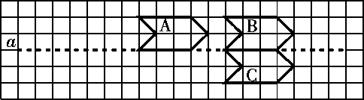

2.3　4　5　6　7　8　正多边形有几条边就有几条对称轴

3. 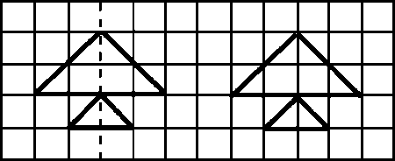

4.小猫先向下平移3格，再向右平移3格；小兔先向右平移2格，再向上平移3格。(答案不唯一)